WinForm综合实训
一、实训目的：
Winform综合实训是学生重要的实习环节。综合实训不仅要求学生掌握C#的基本知识，更重要的是加强C# Winform设计及操作方面的技能，体会面向对象的思想开发软件使大家能够初步体会到在将来的实际工作中，作为一名软件开发人员所做的工作和应该掌握的技能。

二、实训环境：
软件：Visual Studio 2010、SqlServer 2005及以上
三、实训内容：
- 个人通讯录的设计与实现
本系统主要包括用户登录模块，只有用户名和密码正确才能进入操作主界面，注册用户功能；
添加联系人模块；
查询模块，可以根据一个字段或者多个字段同时进行查询或者模糊查询；
修改联系人模块；
删除联系人模块。
另外，还让学生在界面上添加一些辅助功能：比如显示时间、总联系人数、添加背景音乐、更换背景图片或颜色等等。

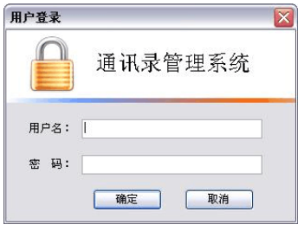
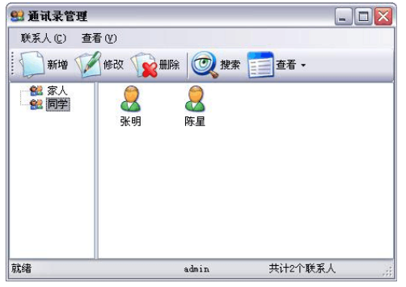
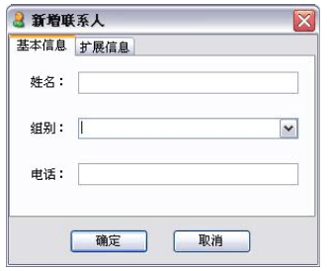
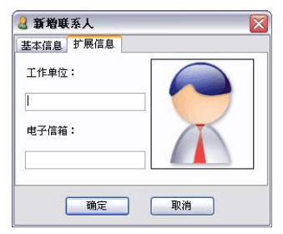
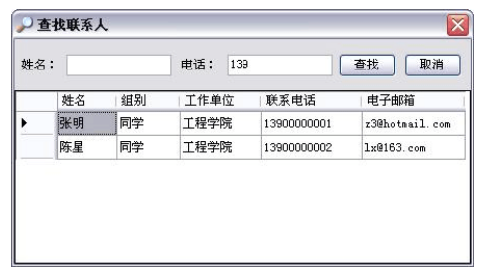
四、实训要求：
1、采用三层架构进行开发；
2、界面要设计美观、合理、友好，易于操作。
3、代码要规范、可读性较强。
4、数据库设计合理，字段不能太少。
5、项目要能够发布和安装，正确运行。
五、评分标准：
    - 学生实训期间的表现。（占40%）
    - 作品完成情况。（占60%，分为优、良、中、差）具体为：
- 界面设计，要求美观，友好。
- 数据库设计，要求表的设计齐全，各表间正确关联。
- 各个功能模块的实现情况，无bug。
- 项目运行情况，要求项目能够正确运行。

